Міністерство освіти і науки України

Сумський державний університет

Кафедра комп’ютерних наук

**Пояснювальна записка**

**до курсової роботи**

з дисципліни

«Основи об'єктно-орієнтованого програмування»

на тему: «Обчислення швидкості витікання ідеального газу із посудини під тиском з використанням мови програмування С++»

Викладач Тиркусова Н. В.

Студент Безрук В. М.

Група ІН−01/2

Варіант 3

Суми ̶ 2021

**ЗМІСТ**

**1** **ПОСТАНОВКА ЗАДАЧІ** 3

**2** **ТЕОРЕТИЧНИЙ МАТЕРІАЛ ІЗ ТЕМИ** 5

**3** **ОПИС СТРУКТУРИ ДАНИХ ТА ВИМОГИ ДО НИХ** 8

**4** **АЛГОРИТМ РОБОТИ ПРОГРАМИ** 10

**5** **ОПИС ФУНКЦІЙ КОРИСТУВАЧА** 20

**6** **ОПИС ФАЙЛІВ ТА ЇХ ПРИЗНАЧЕННЯ** 23

**7** **СПИСОК ВИКОРИСТАНИХ БІБЛІОТЕК** 24

**8** **ІНСТРУКЦІЯ ДЛЯ РОБОТИ З ПРОГРАМОЮ** 25

**9** **ПРИКЛАД ТЕСТУВАННЯ ТА РЕЗУЛЬТАТИ РОБОТИ ПРОГРАМИ** 26

**10** **ГРАФІК** 28

**11** **КОД ПРОГРАМИ** 29

**ВИСНОВОК** 37

**СПИСОК ВИКОРИСТАНОЇ ЛІТЕРАТУРИ** 38

# **ПОСТАНОВКА ЗАДАЧІ**

*Мета роботи -* закріплення та поглиблення теоретичних знань, оволодіння практичними навичками щодо розроблення алгоритмів розв’язування задач за математичним описом для вирішення конкретних завдань, а також їх реалізація мовою програмування С++, закріплення навичок самостійної роботи шляхом пошуку, аналізу та активного засвоювання інформації із різних джерел.

**Завдання:**

Описати абстрактний клас «Об’єкт_обчислення» з елементом даних «Обчислюваний_параметр». Передбачити чисті віртуальні функції:

1) Введення даних.

2) Розрахунок обчислювального параметру.

3) Виведення вхідних даних і результату.

Описати клас «Ідеальний_газ», похідний від абстрактного класу. В ньому додати елементи даних: $R,T,K_{g},M,p,p_{0}.$

Крім віртуальних функцій передбачити перевантажені операції присвоєння, порівняння ($==, !=, <, <=, >, >=$), а також конструктори: пустий, з ініціалізацією і копіювання.

Привести приклад програми, в якій застосовуються усі конструктори, члени-функції і перевантажені оператори.

**Необхідно:**

Обрати один, будь- який параметр, що має вказаний діапазон значень, та протабулювати «Обчислювальний параметр» при зміні параметра від початкового значення до кінцевого з кроком Δ. Результати обчислень вивести у файл. Побудувати графік отриманої залежності.

**Формули для обчислення:**

Швидкість витікання ідеального газу із посудини під тиском обчислюється по формулі:

$$ω=\sqrt{\frac{2∙R∙T}{K_{g}∙M}∙[1-{(\frac{p}{p_{0}})}^{K_{g}}]},$$

де: $R$– універсальна газова константа;

$M$– молекулярна маса газу;

*Т* – температура в посудині;

$p_{0}$– тиск газу в посудині;

$p$– зовнішній тиск.

$$K_{g}=\frac{K-1}{K},$$

де $K=\frac{C_{p}}{C_{ϑ}}$– відношення теплоємності при постійному тиску ($C_{p}$) і постійному об’ємі ($C_{ϑ}$).

**Вхідні дані:**

При виведенні даних слід мати на увазі:

$$M=28,96, K=1,402, R=8,31696\frac{Дж}{град}∙моль.$$

Порядок значень інших параметрів:

$$p_{0}=від 3 до 5 ата,$$

$$p=1 ата,$$

$$T=від 400 до 600 °К.$$

Дані читати з файлу, а результат розрахунку вивести на екран.

# **ТЕОРЕТИЧНИЙ МАТЕРІАЛ ІЗ ТЕМИ**

**Короткі відомості про мову С++:**

C++ — мова програмування загального призначення з підтримкою кількох парадигм програмування: об'єктно-орієнтованої, узагальненої, процедурної та інших.

Назва «Сі++» була вигадана Ріком Масситті і вперше була використана в грудні 1983 року. Раніше, на етапі розробки, нова мова називалася «Сі з класами». Ім'я, що вийшло у результаті, походить від оператора Сі «++» (збільшення значення змінної на одиницю) і поширеному способу присвоєння нових імен комп'ютерним програмам, що полягає в додаванні до імені символу «+» для позначення поліпшень.

Переваги мови С++:

* стандартизація C++ визначається міжнародним стандартом, а отже не контролюється якоюсь одною фірмою чи людиною;
* швидкість роботи програм на С++ практично не поступається програмам на С, хоча програмісти отримали в свої руки нові можливості і нові засоби;
* рішення розроблені на С++ можуть використовувати мінімальну необхідну кількість ресурсів таких як пам'ять, ЦПУ, енергія та інші;

Недоліки мови С++:

* наявність безліч можливостей, що порушують принципи типобезпеки приводить до того, що в С++ програми може легко закрастися важковловима помилка;
* погана підтримка модульності. Підключення інтерфейсу зовнішнього модуля через препроцесорну вставку заголовного файлу (#include) серйозно уповільнює компіляцію, при підключенні великої кількості модулів;
* препроцесор С++ (успадкований від C) дуже примітивний. Це приводить з одного боку до того, що з його допомогою не можна (або важко) здійснювати деякі завдання метапрограмування;

**Основні визначення, що були використані в програмі:**

* функція
* оператор
* файл
* клас
* макроозначення
* манупілятор

*Функція* – це окремі незалежні блоки коду, які виконують ряд зумовлених команд.

*Оператори* дозволяють використовувати об'єкти типу класу з операторами, визначеними у класі та маніпулювати ними так само інтуїтивно, як об'єктами вбудованих типів

*Файл* – це сукупність даних, які розміщені на зовнішньому носії, зокрема на жорсткому диску.

*Клас* –це визначений користувачем тип або структура даних, оголошена ключовим словом class , яка містить дані (поля) і функції (методи) як свої члени, доступ до якої регулюється трьома специфікаторами доступу: private, public, protected.

*Макроозначення* – це вираз, який при компіляції файлу з кодом програми підставляється замість імені, що визначає дану макропідстановку. Макровизначення обробляються препроцесором.

*Маніпулятори* використовують для зміни параметрів форматування потоку введення та виведення.

**Стандартні функції, що використовувалися в програмі:**

1. Функції бібліотеки *graphics.h*:

* initwindow() – ініціалізація графічного вікна;
* getmaxx(), getmaxy() – отримання розміру графічного вікна;
* setbkcolor(), setcolor(), setlinestyle() – зміна кольору вікна, лінії та типу лінії;
* cleardevice() – очищення графічого вікна;
* line(), outtextxy() – вивід лінії та тексту.

1. Функції бібліотеки *cassert*:

* assert() – перевірка аргументів функції. Якщо аргументи мають значення false, то виводиться відповідне повідомлення

1. Функції бібліотеки c*math*:

* exp() – експонента ($e^{x}$);
* sqrt() – квадратний корінь.

1. Функції бібліотеки iostream:

* cin, cout – потоки введення та виведення;
* precision – маніпулятор для задання точності чисел;
* scientific – маніпулятор для друкування чисел у експоненціальному вигляді.

1. Функції бібліотеки fstream:

* ifstream, ofstream – потоки введення та виведення інформації у файл.

**Можливі помилки:**

* SQRT_ERROR – неможливо порахувати квадратний корінь;
* DIV_ERROR – неможливо поділити на нуль;
* OPEN_ERROR – немоливо відкрити вхідний файл;
* CREATE_ERROR – неможливо створити файл;
* DATA_ERROR – некоретні вхідні дані;

**Макровизначення:**

* IN_FILE "files/input.txt" – вхідний файл;
* OUT_FILE "files/output.txt" – вихідний файл;
* HEIGHT 720 – висота графічного вікна;
* WIDTH 1280 – ширина графічного вікна;
* STR_LEN 99 – максимальна довжина рядка;
* p0A 3 – мінімальне значення параметра p;
* p0B 5 – максимальне значення параметра p;
* TA 400 – мінімальне значення параметра T;
* TB 600 – максимальне значення параметра T.

# **ОПИС СТРУКТУРИ ДАНИХ ТА ВИМОГИ ДО НИХ**

**Вхідні дані:**

$$M=28,96, K=1,402, R=8,31696\frac{Дж}{град}∙моль.$$

$p_{0}=від 3 до 5 ата,$ $p=1 ата, T=від 400 до 600 °К.$

**Необхідно отримати:**

* $K_{g}$– коефіціент відношення теплоємності при постійному тиску ($C_{p}$) і постійному об’ємі ($C_{ϑ}$).
* $ω$– швидкість витікання ідеального газу із посудини під тиском.

**Використані змінні:**

Таблица 1. Використані змінні

|  |  |  |  |
| --- | --- | --- | --- |
| Ім’я параметра у формулі | Назва | Тип | Призначення |
|  | a | PerfectGas | об’єкт для обчислення |
| p | dp | double | крок табулювання |
| p | p0 | double | початкове значення p |
| p | p1 | double | кінцеве значення p |
|  | ifs | ifstream | вхідний потік файлу |
|  | ofs | ofstream | вихідний потік файлу |

**Опис класу CompObj:**

Таблица 2. Опис класу CompObj

|  |  |  |  |
| --- | --- | --- | --- |
| Ім’я параметра у формулі | Назва | Тип | Призначення |
|  | calcPar | double | обчислювальний параметр |
|  | set() | virtual void | віртуальна функція для введення значень |
|  | get() | virtual void | віртуальна функція для виведення значень |
|  | calc() | virtual void | віртуальна функція для обрахування обчислювального параметру |
|  | getResult() | virtual void | віртуальна фукнція для виведення обчислювального параметру |

**Опис класу PerfectGas:**

Таблица 3. Опис класу PerfectGas

|  |  |  |  |
| --- | --- | --- | --- |
| Ім’я параметра у формулі | Назва | Тип | Призначення |
| R | R | double | універсальна газова константа |
| T | T | double | температура в посудині |
| Kg | Kg | double | коефіціент відношення |
| M | M | double | молекулярна маса газу |
| p | p | double | зовнішній тиск |
| p0 | p0 | double | тиск газу в посудині |
| K | K | double | відношення теплоємності при постійному тиску |
|  | checkParams() | void | фукнція для перевірки паметрів |
|  | PerfectGas() | - | пустий констуктор |
|  | PerfectGas(const PerfectGas& x) | - | конструктор копіювання |
|  | set() | void | функція введення параметрів |
|  | get() | void | фукнція виведення параметрів |
|  | calc() | void | фукнція для обрахунку обчислювального параметру |
|  | calcKg() | void | функція для обрахунку параметра Kg |
|  | getResult() | void | фукнція для виведення обчислювального параметру |
|  | operator = | PerfectGas& | оператор присвоювання |
|  | operator == | bool | оператор == |
|  | operator != | bool | оператор != |
|  | operator < | bool | оператор < |
|  | operator <= | bool | Оператор <= |
|  | operator > | bool | Оператор > |
|  | operator >= | bool | Оператор >= |
|  | operator >> | ifstream& | оператор для введення даних із файлу |
|  | operator << | ofstream& | оператор для виведення даних у файл |
|  | operator >> | istream& | оператор для введення даних із консолі |
|  | operator << | ostream& | оператор для виведення даних у консоль |
|  | tabulate() | void | функція для табулювання |

# **АЛГОРИТМ РОБОТИ ПРОГРАМИ**

**Блок-схема функції main():**

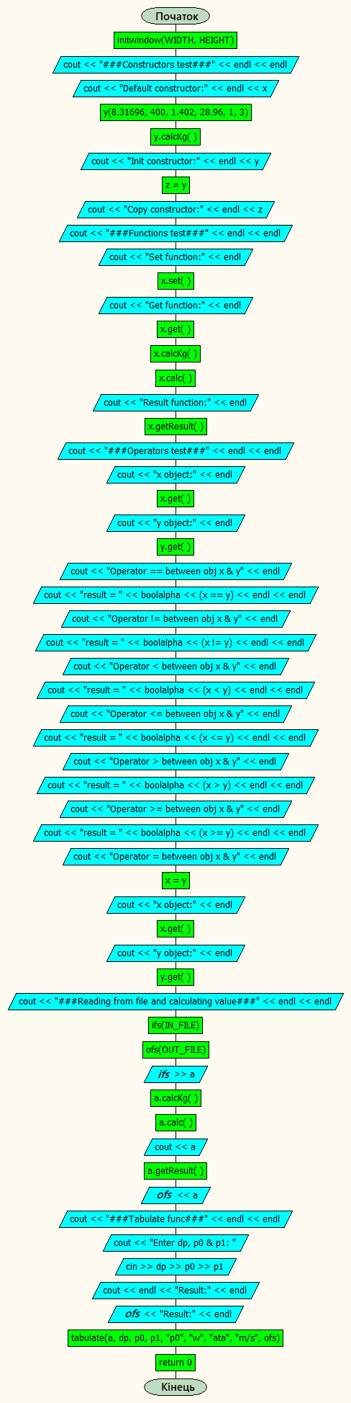

Рисунок 1 Блок-схема функції main()

**Блок-схема функції getMin():**

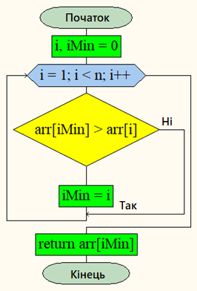

Рисунок 2 Блок-схема функції getMin()

**Блок-схема функції getMax():**

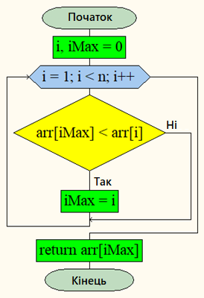

Рисунок 3 Блок-схема функції getMax()

**Блок-схема функції convert():**

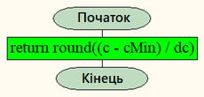

Рисунок 4 Блок-схема функції convert()

**Блок-схема функції draw():**

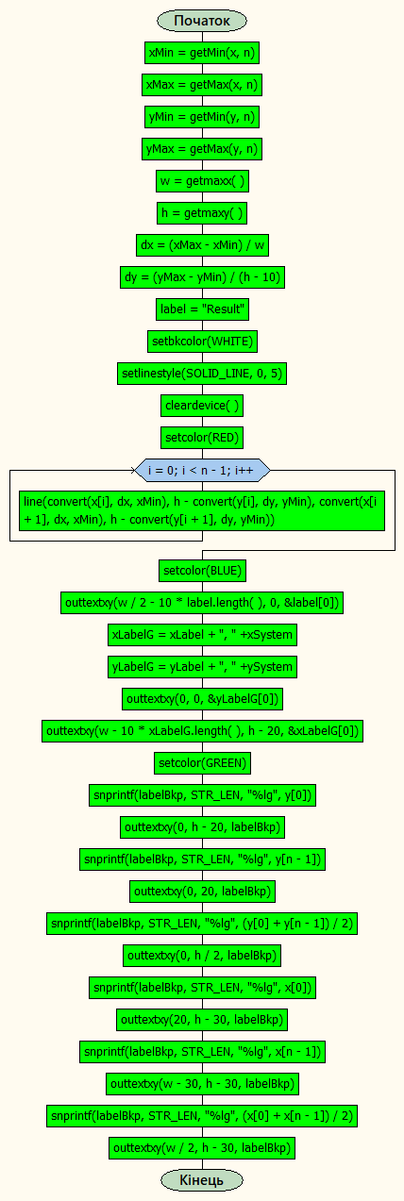

Рисунок 5 Блок-схема функції draw()

**Блок-схема функції tabulate():**

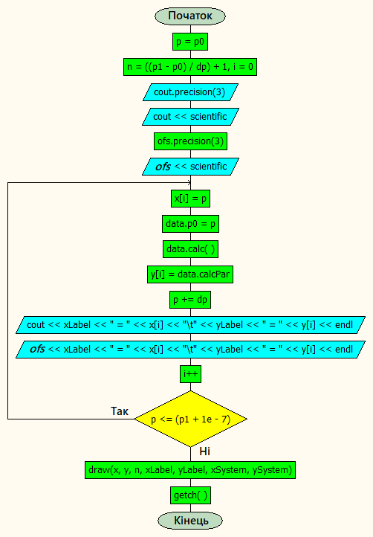

Рисунок 6 Блок-схема функції tabulate()

**Блок-схема функції checkParams() класу PerfectGas:**

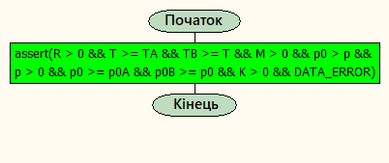

Рисунок 7 Блок-схема функції checkParams ()

**Блок-схема функції set() класу PerfectGas:**

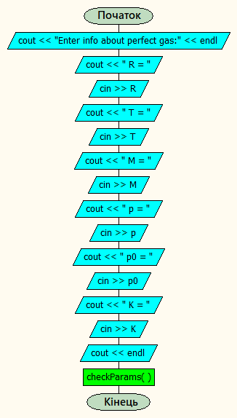

Рисунок 8 Блок-схема функції set ()

**Блок-схема функції get() класу PerfectGas:**

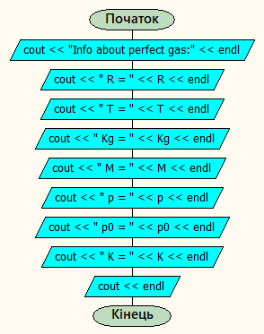

Рисунок 9 Блок-схема функції get ()

**Блок-схема функції calc() класу PerfectGas:**

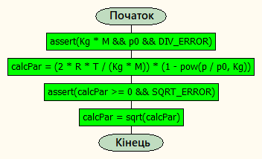

Рисунок 10 Блок-схема функції calc ()

**Блок-схема функції calcKg() класу PerfectGas:**

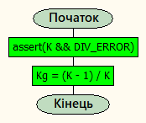

Рисунок 11 Блок-схема функції calcKg ()

**Блок-схема функції getResult() класу PerfectGas:**

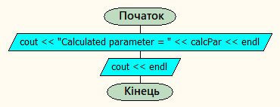

Рисунок 12 Блок-схема функції getResult ()

**Блок-схема** **оператора = класу PerfectGas:**

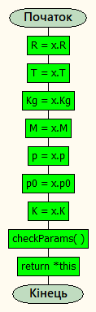

Рисунок 13 Блок-схема оператора =

**Блок-схема оператора == класу PerfectGas:**

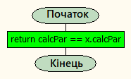

Рисунок 14 Блок-схема оператора ==

**Блок-схема оператора != класу PerfectGas:**

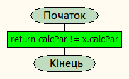

Рисунок 15 Блок-схема оператора !=

**Блок-схема оператора < класу PerfectGas:**

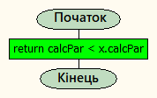

Рисунок 16 Блок-схема оператора <

**Блок-схема оператора <= класу PerfectGas:**

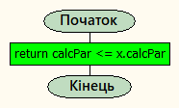

Рисунок 18 Блок-схема оператора <=

**Блок-схема оператора > класу PerfectGas:**

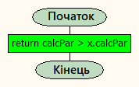

Рисунок 20 Блок-схема оператора >

**Блок-схема оператора >= класу PerfectGas:**

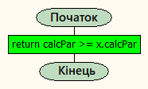

Рисунок 21 Блок-схема оператора >=

**Блок-схема оператора ifstream >> класу PerfectGas:**

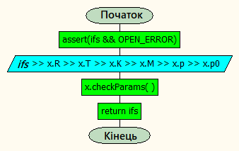

Рисунок 22 Блок-схема оператора ifstream >>

**Блок-схема оператора ofstream << класу PerfectGas:**

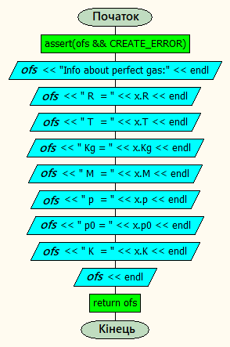

Рисунок 23 Блок-схема оператора ofstream <<

**Блок-схема оператора istream >> класу PerfectGas:**

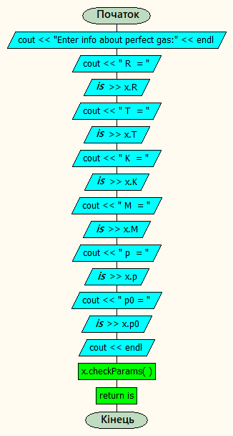

Рисунок 24 Блок-схема оператора istream >>

**Блок-схема оператора ostream << класу PerfectGas:**

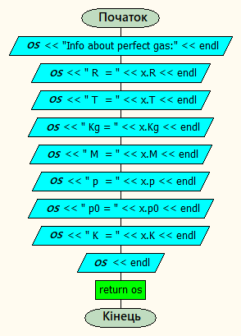

Рисунок 25 Блок-схема оператора ostream <<

# **ОПИС ФУНКЦІЙ КОРИСТУВАЧА**

1. Функція getMin():

Таблица 4. Функція getMin()

|  |  |  |  |  |
| --- | --- | --- | --- | --- |
| Призначення функції | Назва параметра | Тип параметра | Тип даних | Призначення |
| Знаходить найменше значення  в масиві | arr | вхідний | double[] | масив |
| n | вхідний | int | розмір масиву |
| iMin | вихідний | int | індекс мін.  елемента |

1. Функція getMax():

Таблица 5. Функція getMax()

|  |  |  |  |  |
| --- | --- | --- | --- | --- |
| Призначення функції | Назва параметра | Тип параметра | Тип даних | Призначення |
| Знаходить найбільше значення  в масиві | arr | вхідний | double[] | масив |
| n | вхідний | int | розмір масиву |
| iMax | вихідний | int | індекс макс.  елемента |

1. Функція convert():

Таблица 6. Функція convert()

|  |  |  |  |  |
| --- | --- | --- | --- | --- |
| Призначення функції | Назва параметра | Тип параметра | Тип даних | Призначення |
| Перетворює обраховене значення функції в координату на екрані | c | вхідний | double | значення ф. |
| dc | вхідний | double | зміна функції |
| cMin | вхідний | double | мін. значення |
| round((c - cMin) / dc) | вихідний | double | обрахована координата |

1. Функція draw():

Таблица 7. Функція draw()

|  |  |  |  |  |
| --- | --- | --- | --- | --- |
| Призначення функції | Назва параметра | Тип параметра | Тип даних | Призначення |
| Будує  графік  функції | x | вхідний | double* | значення x |
| y | вхідний | double* | значення y |
| n | вхідний | int | кількість точок |
| xLabel | вхідний | string | назва осі Ox |
| yLabel | вхідний | string | назва осі Oy |
| xSystem | вхідний | string | тип осі Ox |
| ySystem | вхідний | string | тип осі Oy |

1. Функція tabulate():

Таблица 8. Функція tabulate()

|  |  |  |  |  |
| --- | --- | --- | --- | --- |
| Призначення функції | Назва параметра | Тип параметра | Тип даних | Призначення |
| Табулює функцію на проміжку $[p0; p1]$ з кроком $$dp$$ | data | вхідний | PerfectGas | вхідні дані |
| dp | вхідний | double | крок табуляції |
| p0 | вхідний | double | початкова точка |
| p1 | вхідний | double | кінцева точка |
| xLabel | вхідний | string | назва осі Ox |
| yLabel | вхідний | string | назва осі Oy |
| xSystem | вхідний | string | тип осі Ox |
| ySystem | вхідний | string | тип осі Oy |
| ofs | вхідний | ofstream& | потік виведення |

1. Функція checkParams() класу PerfectGas:

Таблица 9. Функція checkParams()

|  |  |  |  |  |
| --- | --- | --- | --- | --- |
| Призначення функції | Назва параметра | Тип параметра | Тип даних | Призначення |
| Перевіряє параметри класу  PerfectGas | - | - | - | - |

1. Функція set() класу PerfectGas:

Таблица 10. Функція set()

|  |  |  |  |  |
| --- | --- | --- | --- | --- |
| Призначення функції | Назва параметра | Тип параметра | Тип даних | Призначення |
| Введення параметрів класу  PerfectGas | - | - | - | - |

1. Функція get() класу PerfectGas:

Таблица 11. Функція get()

|  |  |  |  |  |
| --- | --- | --- | --- | --- |
| Призначення функції | Назва параметра | Тип параметра | Тип даних | Призначення |
| Виведення параметрів класу | - | - | - | - |

1. Функція calc() класу PerfectGas:

Таблица 12. Функція calc()

|  |  |  |  |  |
| --- | --- | --- | --- | --- |
| Призначення функції | Назва параметра | Тип параметра | Тип даних | Призначення |
| Обрахування обчислювального параметру | - | - | - | - |

1. Функція calcKg() класу PerfectGas:

Таблица 13. Функція calcKg()

|  |  |  |  |  |
| --- | --- | --- | --- | --- |
| Призначення функції | Назва параметра | Тип параметра | Тип даних | Призначення |
| Обрахування параметру Kg | - | - | - | - |

1. Функція getResult() класу PerfectGas:

Таблица 14. Функція getResult()

|  |  |  |  |  |
| --- | --- | --- | --- | --- |
| Призначення функції | Назва параметра | Тип параметра | Тип даних | Призначення |
| Друкування обчислювального параметру | - | - | - | - |

# **ОПИС ФАЙЛІВ ТА ЇХ ПРИЗНАЧЕННЯ**

**Структура програми:**

Таблица 15. Структура програми

|  |  |  |
| --- | --- | --- |
| Назва | Призначення | Структура |
| input.txt | містяться вхідні дані | містить набори вхідних даних |
| output.txt | містяться вихідні дані | містить протабульовані функції |
| main.cpp | файл з програмним кодом | містить розроблену програму |
| main.exe | скомпільована програма |  |

# **СПИСОК ВИКОРИСТАНИХ БІБЛІОТЕК**

**Використані бібліотеки:**

* Бібліотека graphics.h – ця бібліотека забезпечує доступ до простої графіки, що дозволяє малювати лінії, прямокутники, овали, дуги, багатокутники, зображення та рядки у графічному вікні;
* Бібліотека cmath – стандартна бібліотеки мови програмування С++, яка надає прототипи функцій, розроблены для виконання простих математичних операцій;
* Бібліотека iostream — бібліотека і відповідний заголовний файл, які використовується для організації введення-виведення в мові програмування C++;
* Бібліотека fstream — заголовковий файл для роботи з файлами, у якому підключено такі заголовкові файли як ifstream — бібліотека для файлового введеня, і ofstream — бібліотека для файлового виведення;
* Бібліотека cassert — містить існтрументи для відслідковування помилок.

# **ІНСТРУКЦІЯ ДЛЯ РОБОТИ З ПРОГРАМОЮ**

**Ресурси необхідні для роботи програми:**

* Компілятор C++ для компіляції коду. Наприклад, Dev C++ або Microsoft Visual Studio;
* Встановити бібліотеку graphics.h із мережі інтернет.

**Необхідно зробити для запуску програми:**

* Занести вхідні дані у файл input.txt;
* Скомпілювати програмний код за допомогою C++ компілятора;
* Запустити на виконання скомпільований додаток.

**Варіанти можливих повідомлень при роботі з програмою:**

* Некоректні вхідні параметри:

Рисунок 26. Некоректні вхідні параметри

* Ділення на нуль:



Рисунок 27. Ділення на нуль

* Неможливо порахувати квадрантий корінь



Рисунок 28. Неможливо порахувати квадратний корінь

* Неможливо відкрити вхідний файл



Рисунок 29. Неможливо відкрити вхідний файл

* Неможливо створити вихідний файл



Рисунок 30. Неможливо створити вихідний файл

# **ПРИКЛАД ТЕСТУВАННЯ ТА РЕЗУЛЬТАТИ РОБОТИ ПРОГРАМИ**

**Вхідні дані:**

$$M=28,96, K=1,402, R=8,31696\frac{Дж}{град}∙моль.$$

$p_{0}=4 ата,$ $p=1 ата, T=500 °К.$

**Вміст файлу input.txt:**

Рисунок 31. Вхідний файл

Для запуску програми потрібно запустити на виконання main.exe

**Переглянемо результат роботи програми при відсутності помилок:**

**Вигляд командного рядка:**

Рисунок 32. Командний рядок

**Вміст файлу output.txt після виконання програми:**

Рисунок 33. Вихідний файл

# **ГРАФІК**

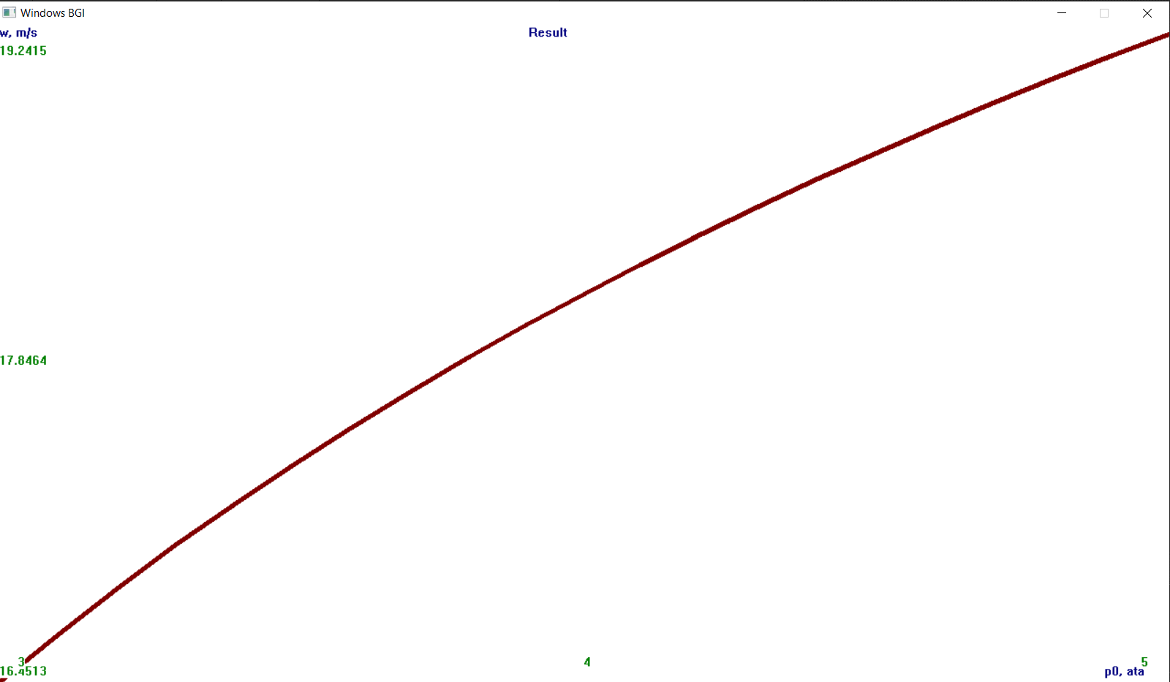

Рисунок 34. Графік

# **КОД ПРОГРАМИ**

1. #include <iostream>
2. #include <cmath>
3. #include <fstream>
4. #include <cassert>
5. #include <graphics.h>
7. */*вхідний та вихідний файли*/*
8. #define IN_FILE         "files/input.txt"
9. #define OUT_FILE        "files/output.txt"
11. */*висота та ширина графічного вікна*/*
12. #define HEIGHT          720
13. #define WIDTH           1280
15. */*довжина рядка*/*
16. #define STR_LEN         99
18. */*можливі помилки*/*
19. #define DIV_ERROR       "Cannot be divided by zero!"
20. #define SQRT_ERROR      "Cannot take the root of a negative number!"
21. #define OPEN_ERROR      "The file cannot be opened!"
22. #define CREATE_ERROR    "The file cannot be created!"
23. #define DATA_ERROR      "Invalid data!"
25. */*межі параметрів*/*
26. #define p0A 3
27. #define p0B 5
28. #define TA  400
29. #define TB  600
31. using namespace std;
33. */*клас об’єкт обчислення*/*
34. class CompObj {
35. protected:
36. */*обчислюваний параметр*/*
37. double calcPar;
39. public:
40. */*віртуальна функція введення даних*/*
41. virtual void set() = 0;
43. */*віртуальна функція виведення даних*/*
44. virtual void get() = 0;
46. */*віртуальна функція обчислення*/*
47. virtual void calc() = 0;
49. */*віртуальна функція друкування результату обчислення*/*
50. virtual void getResult() = 0;
51. };
53. */*клас ідеальний газ похідний від абстрактного класу об’єкт обчислення*/*
54. class PerfectGas : virtual public CompObj {
55. private:
56. */*параметри для обчислення*/*
57. double R, T, Kg, M, p, p0, K;
59. */*функція для перевірки параметрів*/*
60. void checkParams() {
61. assert(R > 0 && T >= TA && TB >= T && M > 0
62. && p0 > p && p > 0 && p0 >= p0A
63. && p0B >= p0 && K > 0 && DATA_ERROR);
64. }
66. public:
67. */*конструктор за замовчуванням*/*
68. PerfectGas() { R = T = Kg = M = p = p0 = K = 0; }
70. */*констуктор з ініціалізацією списком*/*
71. PerfectGas(double _R, double _T, double _K, double _M, double _p, double _p0) : R(_R),
72. T(_T), K(_K), M(_M), p(_p), p0(_p0) {
73. checkParams();
74. }
76. */*констуктор копіювання*/*
77. PerfectGas(const PerfectGas& x) {
78. R = x.R;
79. T = x.T;
80. Kg = x.Kg;
81. M = x.M;
82. p = x.p;
83. p0 = x.p0;
84. K = x.K;
85. checkParams();
86. }
88. */*перевантажена фукнція введення даних*/*
89. void set() {
90. cout << "Enter info about perfect gas:" << endl;
91. cout << " R = ";    cin >> R;
92. cout << " T = ";    cin >> T;
93. cout << " M = ";    cin >> M;
94. cout << " p = ";    cin >> p;
95. cout << " p0 = ";   cin >> p0;
96. cout << " K = ";    cin >> K;
97. cout << endl;
98. checkParams();
99. }
101. */*перевантажена функція виведення даних*/*
102. void get() {
103. cout << "Info about perfect gas:" << endl;
104. cout << " R = " << R << endl;
105. cout << " T = " << T << endl;
106. cout << " Kg = " << Kg << endl;
107. cout << " M = " << M << endl;
108. cout << " p = " << p << endl;
109. cout << " p0 = " << p0 << endl;
110. cout << " K = " << K << endl;
111. cout << endl;
112. }
114. */*перевантажена фукнція для обчислення*/*
115. void calc() {
116. assert(Kg * M && p0 && DIV_ERROR);
118. calcPar = (2 * R * T / (Kg * M)) * (1 - pow(p / p0, Kg));
120. assert(calcPar >= 0 && SQRT_ERROR);
122. calcPar = sqrt(calcPar);
123. }
125. */*функція для обчислення параметра Kg*/*
126. void calcKg() {
127. assert(K && DIV_ERROR);
129. Kg = (K - 1) / K;
130. }
132. */*функція для виведення обчислювального параметру*/*
133. void getResult() {
134. cout << "Calculated parameter = " << calcPar << endl;
135. cout << endl;
136. }
138. */*оператор присвоювання*/*
139. PerfectGas& operator = (const PerfectGas& x) {
140. R = x.R;
141. T = x.T;
142. Kg = x.Kg;
143. M = x.M;
144. p = x.p;
145. p0 = x.p0;
146. K = x.K;
147. checkParams();
148. return *this;
149. }
151. */*оператор ==*/*
152. bool operator == (const PerfectGas& x) { return calcPar == x.calcPar; }
154. */*оператор !=*/*
155. bool operator != (const PerfectGas& x) { return calcPar != x.calcPar; }
157. */*оператор <*/*
158. bool operator < (const PerfectGas& x) { return calcPar < x.calcPar; }
160. */*оператор <=*/*
161. bool operator <= (const PerfectGas& x) { return calcPar <= x.calcPar; }
163. */*оператор >*/*
164. bool operator > (const PerfectGas& x) { return calcPar > x.calcPar; }
166. */*оператор >=*/*
167. bool operator >= (const PerfectGas& x) { return calcPar >= x.calcPar; }
169. */*оператор для введення даних із файлу*/*
170. friend ifstream& operator >> (ifstream& ifs, PerfectGas& x);
172. */*оператор для виведення даних у файл*/*
173. friend ofstream& operator << (ofstream& ofs, const PerfectGas& x);
175. */*оператор для введення даних із консолі*/*
176. friend istream& operator >> (istream& is, PerfectGas& x);
178. */*оператор для виведення даних у консоль*/*
179. friend ostream& operator << (ostream& os, const PerfectGas& x);
181. */*дружня функція для табулювання*/*
182. friend void tabulate(PerfectGas data, double dp, double p0, double p1,
183. string xLabel, string yLabel, string xSystem, string ySystem, ofstream& ofs);
184. };
186. */*оператор для введення даних із файлу*/*
187. ifstream& operator >> (ifstream& ifs, PerfectGas& x) {
188. assert(ifs && OPEN_ERROR);
190. ifs >> x.R >> x.T >> x.K >> x.M >> x.p >> x.p0;
191. x.checkParams();
192. return ifs;
193. }
195. */*оператор для виведення даних у файл*/*
196. ofstream& operator << (ofstream& ofs, const PerfectGas& x) {
197. assert(ofs && CREATE_ERROR);
199. ofs << "Info about perfect gas:" << endl;
200. ofs << " R  = " << x.R << endl;
201. ofs << " T  = " << x.T << endl;
202. ofs << " Kg = " << x.Kg << endl;
203. ofs << " M  = " << x.M << endl;
204. ofs << " p  = " << x.p << endl;
205. ofs << " p0 = " << x.p0 << endl;
206. ofs << " K  = " << x.K << endl;
207. ofs << endl;
209. return ofs;
210. }
212. */*оператор для введення даних із консолі*/*
213. istream& operator >> (istream& is, PerfectGas& x) {
214. cout << "Enter info about perfect gas:" << endl;
215. cout << " R  = ";   is >> x.R;
216. cout << " T  = ";   is >> x.T;
217. cout << " K  = ";   is >> x.K;
218. cout << " M  = ";   is >> x.M;
219. cout << " p  = ";   is >> x.p;
220. cout << " p0 = ";   is >> x.p0;
221. cout << endl;
222. x.checkParams();
223. return is;
224. }
226. */*оператор для виведення даних у консоль*/*
227. ostream& operator << (ostream& os, const PerfectGas& x) {
228. os << "Info about perfect gas:" << endl;
229. os << " R  = " << x.R << endl;
230. os << " T  = " << x.T << endl;
231. os << " Kg = " << x.Kg << endl;
232. os << " M  = " << x.M << endl;
233. os << " p  = " << x.p << endl;
234. os << " p0 = " << x.p0 << endl;
235. os << " K  = " << x.K << endl;
236. os << endl;
238. return os;
239. }
241. */*допоміжна функція для побудови графіка (знаходження мінімуму у масиві)*/*
242. double getMin(double arr[], int n) {
243. int i, iMin = 0;
245. for (i = 1; i < n; i++) {
246. if (arr[iMin] > arr[i]) {
247. iMin = i;
248. }
249. }
251. return arr[iMin];
252. }
254. */*допоміжна функція для побудови графіка (знаходження максимуму у масиві)*/*
255. double getMax(double arr[], int n) {
256. int i, iMax = 0;
258. for (i = 1; i < n; i++) {
259. if (arr[iMax] < arr[i]) {
260. iMax = i;
261. }
262. }
264. return arr[iMax];
265. }
267. */*допоміжна функція для побудови графіка*/*
268. int convert(double c, double dc, double cMin) {return round((c - cMin) / dc);}
270. */*функція для побудови графіка*/*
271. void draw(double* x, double* y, int n, string xLabel, string yLabel, string xSystem, string ySystem) {
272. string xLabelG;
273. string yLabelG;
275. double xMin = getMin(x, n);
276. double xMax = getMax(x, n);
277. double yMin = getMin(y, n);
278. double yMax = getMax(y, n);
280. int w = getmaxx();
281. int h = getmaxy();
283. double dx = (xMax - xMin) / w;
284. double dy = (yMax - yMin) / (h - 10);
286. string label = "Result";
287. char labelBkp[STR_LEN];
289. int i;
291. setbkcolor(WHITE);
292. setlinestyle(SOLID_LINE, 0, 5);
293. cleardevice();
294. setcolor(RED);
296. for (i = 0; i < n - 1; i++) {
297. line(convert(x[i], dx, xMin),
298. h - convert(y[i], dy, yMin),
299. convert(x[i + 1], dx, xMin),
300. h - convert(y[i + 1], dy, yMin));
301. }
303. setcolor(BLUE);
305. outtextxy(w / 2 - 10 * label.length(), 0, &label[0]);
307. xLabelG = xLabel + ", " + xSystem;
308. yLabelG = yLabel + ", " + ySystem;
310. outtextxy(0, 0, &yLabelG[0]);
311. outtextxy(w - 10 * xLabelG.length(), h - 20, &xLabelG[0]);
313. setcolor(GREEN);
315. snprintf(labelBkp, STR_LEN, "%lg", y[0]);
317. outtextxy(0, h - 20, labelBkp);
319. snprintf(labelBkp, STR_LEN, "%lg", y[n - 1]);
321. outtextxy(0, 20, labelBkp);
323. snprintf(labelBkp, STR_LEN, "%lg", (y[0] + y[n - 1]) / 2);
325. outtextxy(0, h / 2, labelBkp);
327. snprintf(labelBkp, STR_LEN, "%lg", x[0]);
329. outtextxy(20, h - 30, labelBkp);
331. snprintf(labelBkp, STR_LEN, "%lg", x[n - 1]);
333. outtextxy(w - 30, h - 30, labelBkp);
335. snprintf(labelBkp, STR_LEN, "%lg", (x[0] + x[n - 1]) / 2);
337. outtextxy(w / 2, h - 30, labelBkp);
338. }
340. */*функція для табулювання*/*
341. void tabulate(PerfectGas data, double dp, double p0, double p1,
342. string xLabel, string yLabel, string xSystem, string ySystem, ofstream& ofs) {
343. double p = p0;
344. int n = ((p1 - p0) / dp) + 1, i = 0;
345. double x[n], y[n];
347. cout.precision(3);
348. cout << scientific;
350. ofs.precision(3);
351. ofs << scientific;
353. do {
354. x[i] = p;
356. data.p0 = p;
357. data.calc();
359. y[i] = data.calcPar;
361. p += dp;
363. cout << xLabel << " = " << x[i] << "**\t**" << yLabel << " = " << y[i] << endl;
364. ofs << xLabel << " = " << x[i] << "**\t**" << yLabel << " = " << y[i] << endl;
366. i++;
367. } while (p <= (p1 + 1e-7));
369. draw(x, y, n, xLabel, yLabel, xSystem, ySystem);
370. getch();
371. }
373. int main() {
374. initwindow(WIDTH, HEIGHT);
376. cout << "###Constructors test###" << endl << endl;
378. PerfectGas x;
380. cout << "Default constructor:" << endl << x;
382. PerfectGas y(8.31696, 400, 1.402, 28.96, 1, 3);
384. y.calcKg();
386. cout << "Init constructor:" << endl << y;
388. PerfectGas z = y;
390. cout << "Copy constructor:" << endl << z;
392. cout << "###Functions test###" << endl << endl;
394. cout << "Set function:" << endl;
395. x.set();
397. cout << "Get function:" << endl;
398. x.get();
400. x.calcKg(); x.calc();
402. cout << "Result function:" << endl;
403. x.getResult();
405. cout << "###Operators test###" << endl << endl;
407. cout << "x object:" << endl;
408. x.get();
410. cout << "y object:" << endl;
411. y.get();
413. cout << "Operator == between obj x & y" << endl;
414. cout << "result = " << boolalpha << (x == y) << endl << endl;
416. cout << "Operator != between obj x & y" << endl;
417. cout << "result = " << boolalpha << (x != y) << endl << endl;
419. cout << "Operator < between obj x & y" << endl;
420. cout << "result = " << boolalpha << (x < y) << endl << endl;
422. cout << "Operator <= between obj x & y" << endl;
423. cout << "result = " << boolalpha << (x <= y) << endl << endl;
425. cout << "Operator > between obj x & y" << endl;
426. cout << "result = " << boolalpha << (x > y) << endl << endl;
428. cout << "Operator >= between obj x & y" << endl;
429. cout << "result = " << boolalpha << (x >= y) << endl << endl;
431. cout << "Operator = between obj x & y" << endl;
432. x = y;
434. cout << "x object:" << endl;
435. x.get();
437. cout << "y object:" << endl;
438. y.get();
440. cout << "###Reading from file and calculating value###" << endl << endl;
442. PerfectGas a; ifstream ifs(IN_FILE); ofstream ofs(OUT_FILE);
444. ifs >> a;
446. a.calcKg(); a.calc();
448. cout << a;
450. a.getResult();
452. ofs << a;
454. cout << "###Tabulate func###" << endl << endl;
456. double dp, p0, p1;
458. cout << "Enter dp, p0 & p1: ";
459. cin >> dp >> p0 >> p1;
461. cout << endl << "Result:" << endl;
462. ofs << "Result:" << endl;
464. tabulate(a, dp, p0, p1, "p0", "w", "ata", "m/s", ofs);
466. return 0;
467. }

# **ВИСНОВОК**

Головною метою написання курсової роботи було закріплення та поглиблення теоретичних знань, оволодіння практичними навичками щодо розроблення алгоритмів, розв’язування задач за математичним описом для вирішення конкретних завдань, а також їх реалізація мовою програмування С++, закріплення навичок самостійної роботи шляхом пошуку, аналізу та активного засвоювання інформації із різних джерел.

У результаті виконання курсової роботи було розроблено прогаму із використанням алгоритмічної мови програмування C++. Ця програма будує графік зміни швидкісті витікання ідеального газу із посудини під тиском. Під час розробки було використано багато допоміжних бібліотек для роботи з графікою, з введенням та виведенням інформації в командний рядок та файл, з математичними функціями.

Розробивши програму, ми отримали графік зміни швидкісті витікання ідеального газу із посудини під тиском та протабульовану функцію. Результат роботи програми міститься у вихідному файлі output.txt.

# **СПИСОК ВИКОРИСТАНОЇ ЛІТЕРАТУРИ**

1. Справочник C/C++ - graphics.h. С++ – Программируем. URL: <http://mycpp.ru/cpp/scpp/cppd_graphics.h.htm> (дата звернення: 04.05.2021).
2. Методичні вказівки до курсової роботи з дисципліни «Програмування» / укладачі: В. В. Авраменко, В. О. Боровик, Н. В. Тиркусова. – Суми : Сумський державний університет, 2021. – 43 с.
3. Использование манипуляторов | Программирование на C и C++. *Программирование на C и C++ | Онлайн справочник программиста на C и C++*. URL: <http://www.c-cpp.ru/books/ispolzovanie-manipulyatorov> (дата звернення: 15.12.2021).
4. Учасники проектів Вікімедіа. C++ – Вікіпедія. *Вікіпедія*. URL: <https://uk.wikipedia.org/wiki/C++> (дата звернення: 15.12.2021).
5. C++ для начинающих. 15. Перегруженные операторы и определенные пользователем преобразования. *С++ – Программируем*. URL: <http://mycpp.ru/cpp/book/c15.html> (дата звернення: 15.12.2021).
6. *eLearning@SumyStateUniversity*. URL: <https://mix.sumdu.edu.ua/textbooks/21664/1160834/index.html> (дата звернення: 15.12.2021).